МІНІСТЕРСТВО ОСВІТИ І НАУКИ УКРАЇНИ
НАЦІОНАЛЬНОМУ УНІВЕРСИТЕТІ “ЛЬВІВСЬКА
ПОЛІТЕХНІКА”

Кафедра систем штучного інтелекту

Лабораторна робота №8
з дисципліни
«Алгоритмізація і програмування»

Виконав:
студент групи КН-111
Турик Олександр
Викладач:
Гасько Р.Т.

Львів 2018

Постановка завдання :
Сформувати двійковий файл із елементів, заданої у варіанті структури, роздрукувати його вмістиме, виконати знищення й додавання елементів у відповідності зі своїм варіантом, використовуючи для пошуку елементів що знищуються чи додаються, функцію. Формування, друк, додавання й знищення елементів оформити у вигляді функцій. Передбачити повідомлення про помилки при відкритті файлу й виконанні операцій вводу/виводу.
- Структура "Абітурієнт":
- прізвище, ім'я, по батькові;
- рік народження;
- оцінки вступних іспитів (3);
- середній бал атестата.
Знищити елемент із зазначеним номером, додати елемент після елемента із зазначеним прізвищем.

Текст програми :
#include <stdio.h>
#include <string.h>
#include <cs50.h>
#include<ctype.h>

typedef struct
{
string pib;
string b; //birthyear
string m; //marks
string am; //average mark of atestat
}
Abiturient;
int main (void)
{

printf("Input number of abiturients ");
int n=GetInt();
Abiturient Point[n];

for (int i=0; i<n; i++)
{
printf("Input pib ");
Point[i].pib=GetString();
printf("Input birthyear ");
Point[i].b=GetString();
printf("Input marks ");
Point[i].m=GetString();
printf("Input average mark ");
Point[i].am=GetString();
}
FILE *fp;
fp=fopen("text.txt","w+");
if(fopen("text.txt","w+")==NULL)
printf("Error in opening file...\n");
for (int i=0; i<n; i++)
{
fprintf(fp,"Person #%i\n PIB : %s\n Birthyear : %s\n Marks : %s\n Average mark %s\n\n", i, Point[i].pib, Point[i].b, Point[i].m, Point[i].am);
}
fclose(fp);
int k;
FILE *fp1;
fp1=fopen("text-1.txt","w+");
if(fopen("text-1.txt","w+")==NULL)
printf("Error in opening file...\n");

do {
printf("Input number of student to delete ");
k=GetInt();
}
while (k<0 || k>=n);

for(int i=0; i<n-1; i++)
{
if(i==k)
Point[i].pib=Point[i+1].pib;
Point[i].b=Point[i+1].b;
Point[i].m=Point[i+1].m;
Point[i].am=Point[i+1].am;
fprintf(fp1,"Person #%i\n PIB : %s\n Birthyear : %s\n Marks : %s\n Average mark %s\n\n", i+1, Point[i].pib, Point[i].b, Point[i].m, Point[i].am);
}
fclose(fp1);

int p;
FILE *fp2;
fp2=fopen("text-2.txt","a+");
printf("Input index of element after what we must to add element ");
p=GetInt();
fseek(fp, 0, SEEK_SET);
Abiturient add;
for (int i=0; i<n; i++)
{
if(i<=p)
{
fprintf(fp2,"Person #%i\n PIB : %s\n Birthyear : %s\n Marks : %s\n Average mark %s\n\n", i, Point[i].pib, Point[i].b, Point[i].m, Point[i].am);
}
if (i==p)
{
printf("Input pib of new element ");
add.pib=GetString();
printf("Input birthyear ");
add.b=GetString();
printf("Input marks ");
add.m=GetString();
printf("Input average mark ");
add.am=GetString();
fprintf(fp2,"Person #%i\n PIB : %s\n Birthyear : %s\n Marks : %s\n Average mark %s\n\n", i, add.pib, add.b, add.m, add.am);
}
if(i>p)
{
fprintf(fp2,"Person #%i\n PIB : %s\n Birthyear : %s\n Marks : %s\n Average mark %s\n\n", i, Point[i-1].pib, Point[i-1].b, Point[i-1].m, Point[i-1].am);
}
}
fclose(fp2);
}

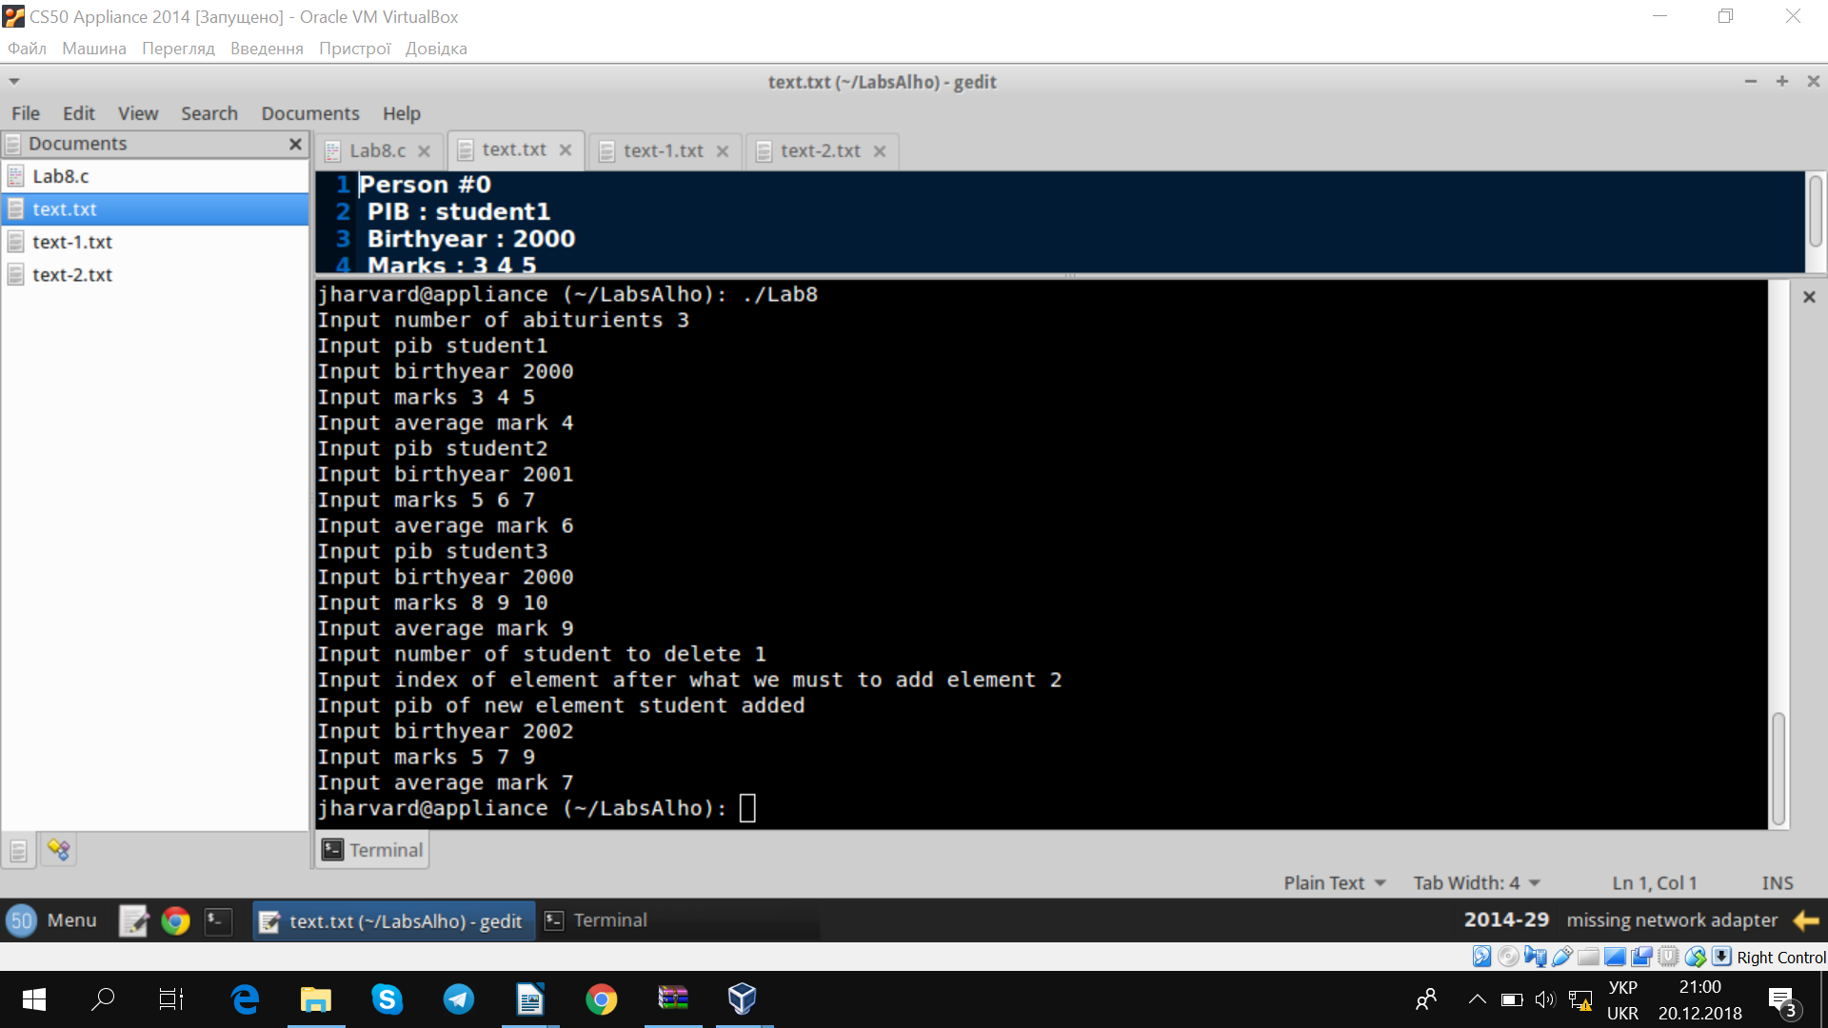
Результати роботи програми :

Додавання студентів у структуру

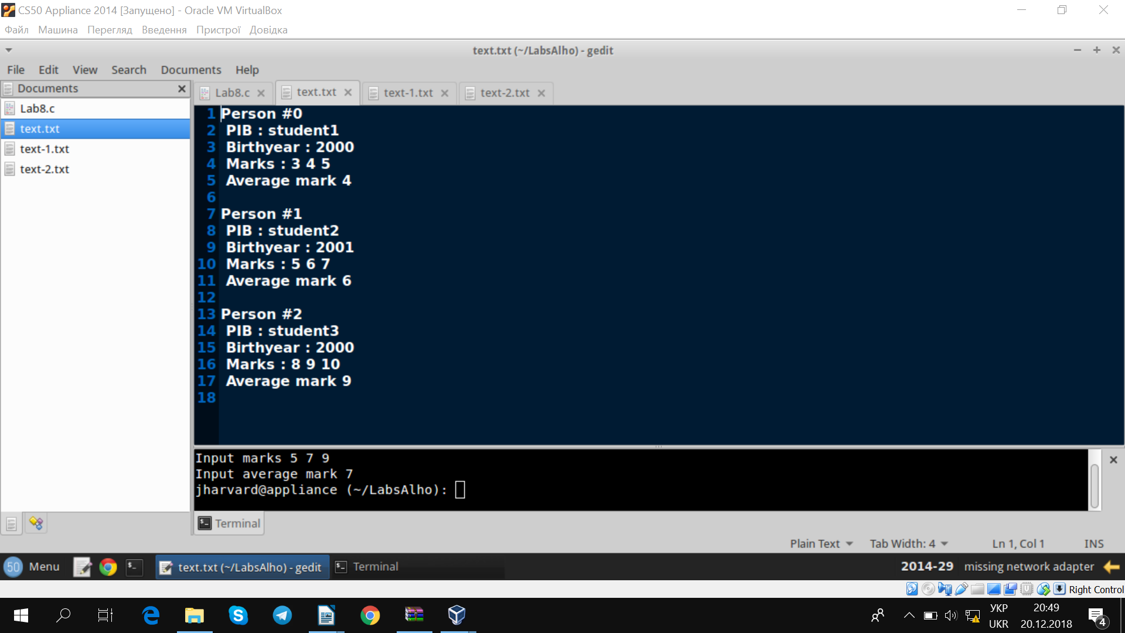

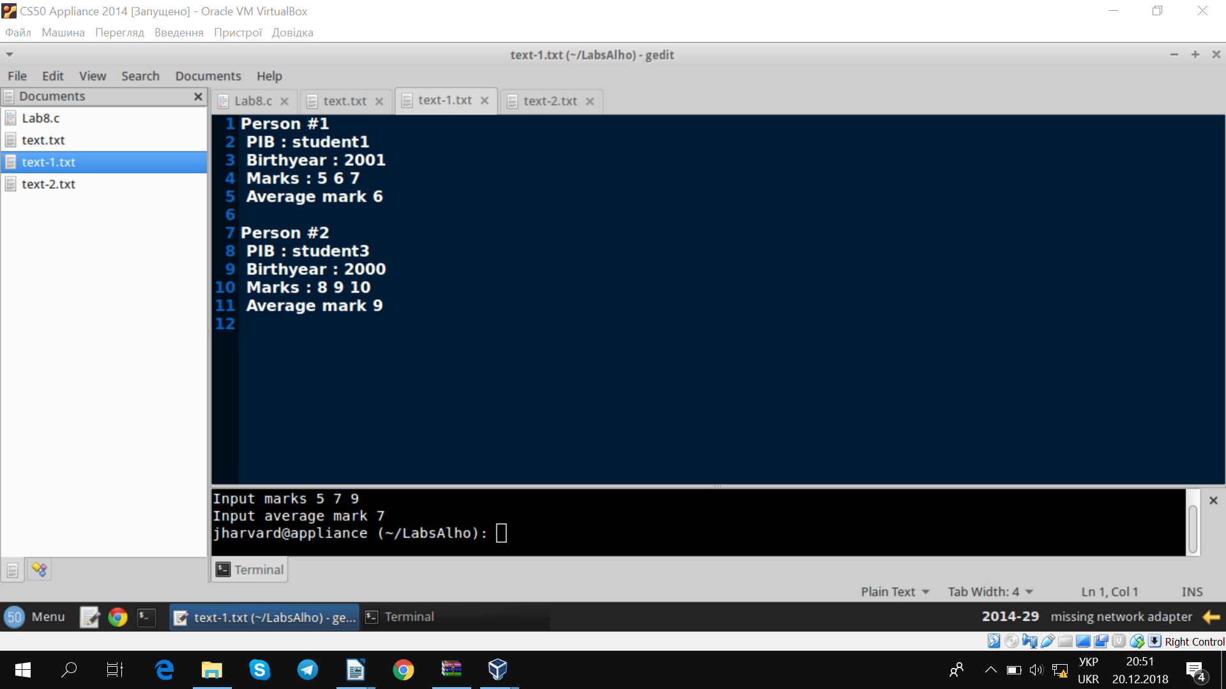
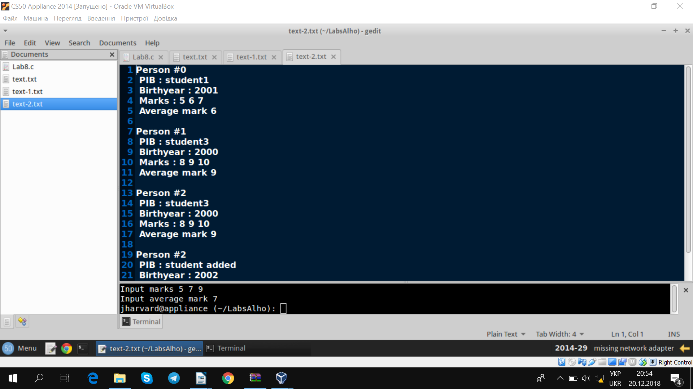

Видалення студента

Додавання студента

